## Buka situs *<https://developers.facebook.com/apps/>*

## Jika disuruh login maka login terlebih dahulu, dan pastikan akun facebook tersebut terhubung dengan instagram bisnis anda.

## Setelah itu click Buat Aplikasi atau Create an Application

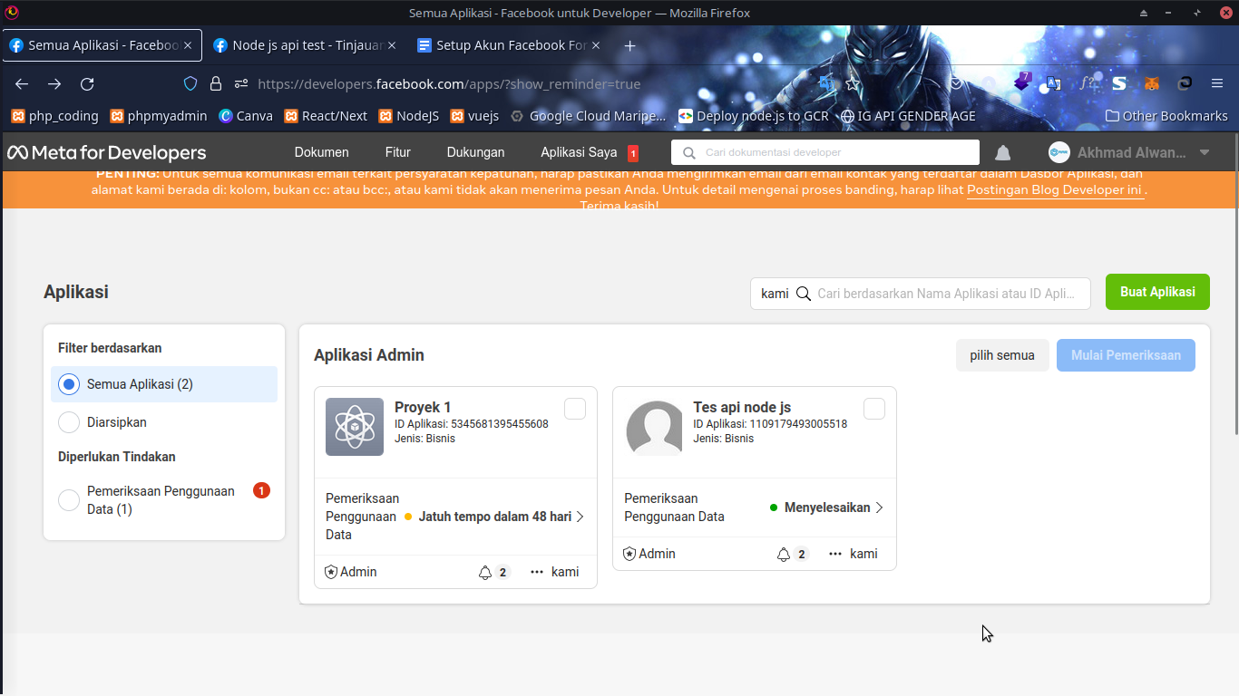

## Setelah itu pilih jenis aplikasi, jika sudah click S*elanjutnya*,

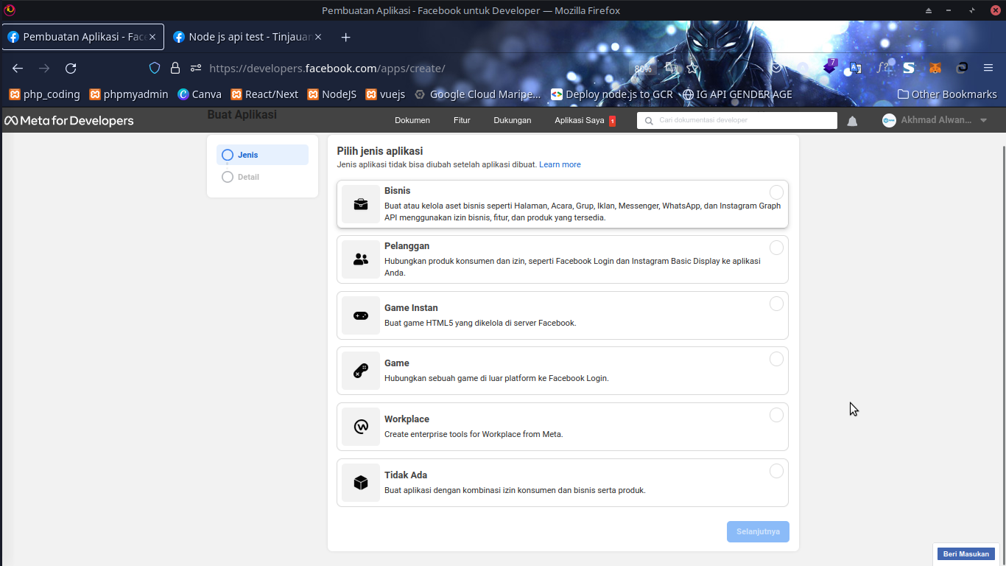

## Setelah itu tuliskan detail informasi mendasar aplikasi anda, jika sudah click *Buat Aplikasi.*

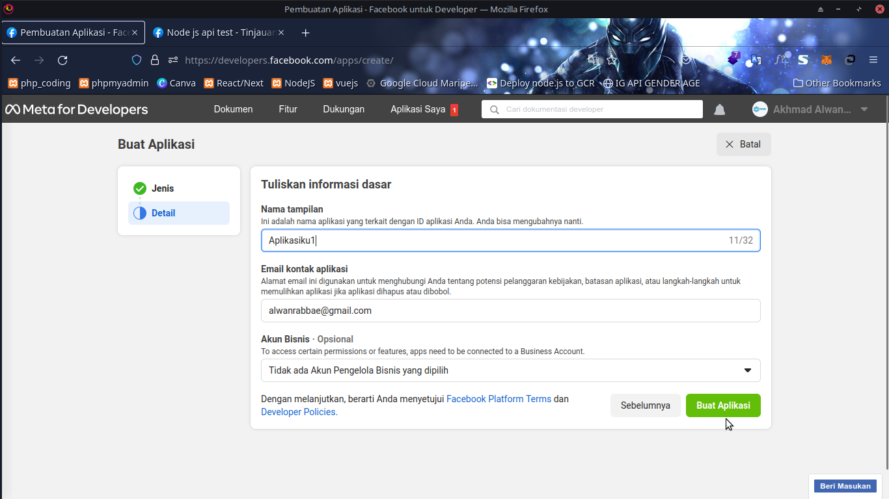

## Jika sudah maka akan diarahkan ke dashboard facebook developers, kemudian kita harus menambahkan produk-produk sesuai kebutuhan aplikasi kita agar kita bisa mengakses api nya.

## Click *Siapkan* pada ***Instagram Graph API* dan juga *Masuk Facebook***

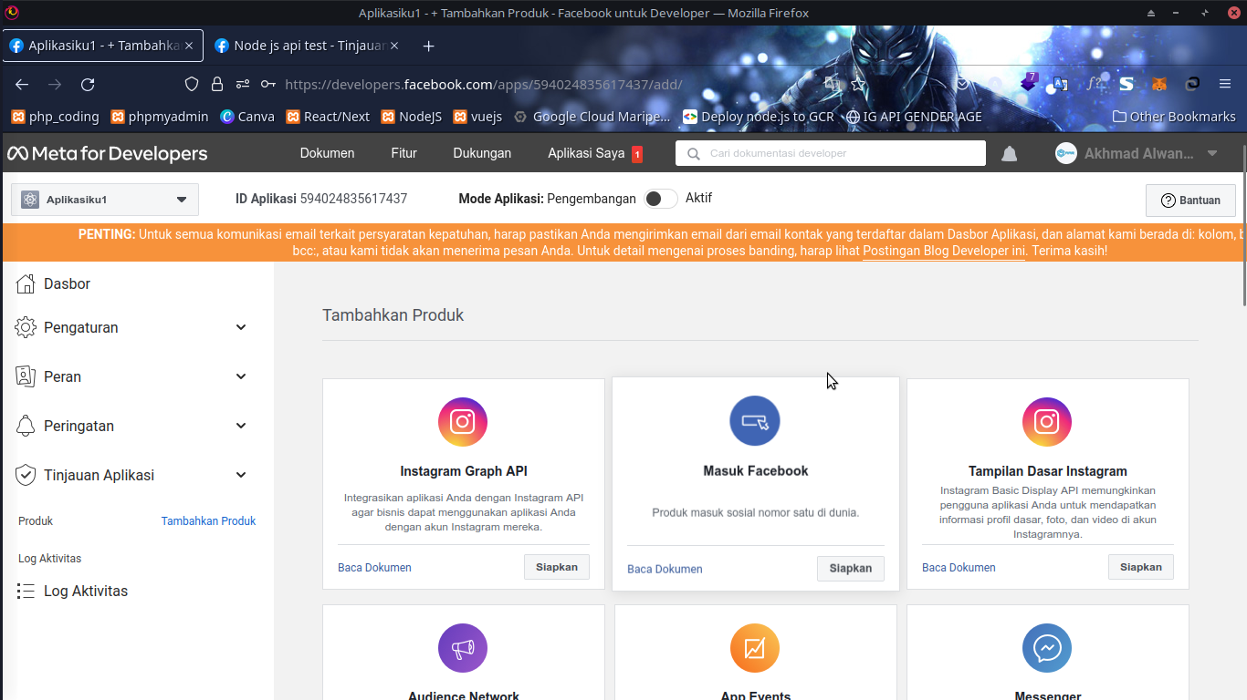

## Pada setelah *Masuk Facebook* disiapkanpilih WEB

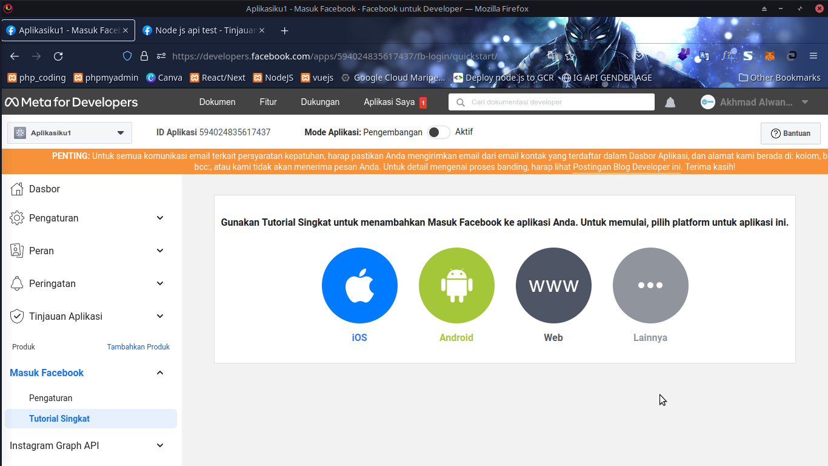

## Setelah itu isi URL Situs anda, disini karena masih tahap development isikan <http://localhost:4000/>jika sudah lalu click *save*

**PADA SCREENSHOT ADA KESALAHAN SEHARUSNYA *http:://localhost:4000***

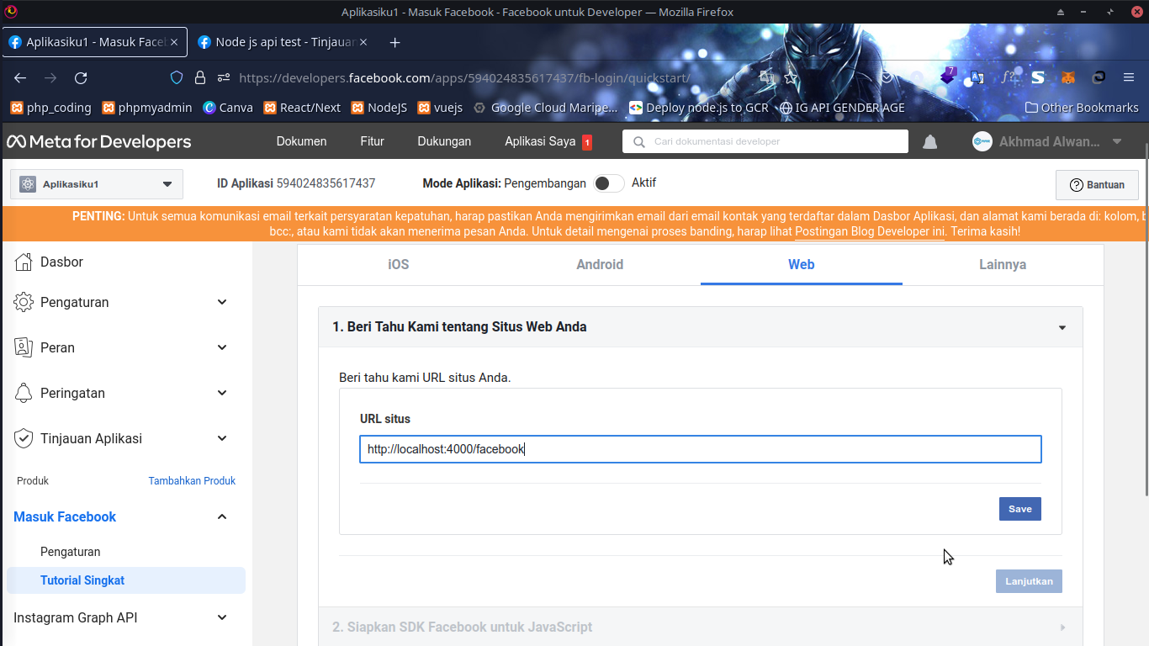

**Lalu selanjutnya bisa click Lanjutkan Lanjutkan / Next Next.**

## **Setelah itu kita ke pengaturan *Masuk Facebook* lalu scroll sedikit ke bawah, kemudian cari *Domain yang dizinkan* lalu isikan dengan *<https://localhost/>* lalu click *Simpan Perubahan.***

